Puntaje Máximo  18 | Puntaje obtenido | Nota

Colegio Centro Bíblico
Sector: Lenguaje
Docente: Noemí Céspedes

PRUEBA DE UNIDAD LENGUAJE Y COMUNICACIÓN
“Viaje al espacio exterior”

Nombre: __________________________________________________________________
Curso: _____________________________ Fecha: ________________________



Objetivos:
Leer comprensivamente diferentes textos y extraer información explícita de éste.
Reconocer tipos de textos y propósito.
Reconocer y utilizar sustantivos y adjetivos.

Instrucciones

- Resuelve la prueba en forma individual.
- Lee completamente las preguntas antes de comenzar a contestar.
- Recuerda volver al texto para verificar tus respuestas.
- Debes mantener el silencio durante toda la prueba.
- Tienes 60 minutos para responder la prueba

- Lee el siguiente texto y responde de la pregunta 1 a la 7, encerrando la respuesta correcta. (1 pto c/u)

El astronauta Alexander Gerst ya lleva una semana a bordo de la Estación Espacial Internacional.
Su mayor desafío ha sido acostumbrarse a vivir flotando.
Astronauta de la ESA Alexander Gerst ya lleva una semana en el espacio, a bordo de la Estación Espacial Internacional. Mientras termina de acostumbrarse a vivir flotando en microgravedad, Gerst ha estado ocupado conociendo su nuevo y gran hogar, realizando experimentos, sacándose sangre, manteniéndose en forma y sí, también limpiando el retrete.
Alexander llegó al complejo orbital el día 29 de mayo de madrugada, a bordo de una nave Soyuz junto al astronauta de la NASA Reid Weisman y al comandante de Roscosmos Maxim Suraev.
A bordo les esperaban otros tres miembros de la tripulación, que se encuentran en la Estación desde el pasado mes de abril. Alexander permanecerá en el espacio durante casi seis meses.
Al llegar a la Estación los astronautas organizaron una pequeña teleconferencia para saludar a sus familiares y amigos, de los que se habían despedido apenas seis horas antes. Según el propio Alexander: “¡Es fantástico estar aquí arriba!”.
Uno de los primeros experimentos de Alexander fue bastante sencillo: rellenar un cuestionario sobre sus dolores de cabeza. Muchos astronautas sufren dolores de cabeza, “como si fuese a estallar”, y los científicos quieren averiguar quién es más propenso y en qué circunstancias.

(Adaptación Diario Informaria Digital 9 de Junio, 2014)

- El texto leído corresponde a:
- Una infografía
- Una noticia
- Un poema
- Un cuento

- El propósito del texto leído es:
- Relatar una historia que le sucede a un personaje.
- Expresar sentimientos y emociones.
- Informar sobre un hecho real.
- Explicar un tema o contenido.

- ¿Cuál es el nuevo hogar del astronauta Alexander Gerst?
- Nave espacial.
- La luna.
- Un observatorio.
- Estación espacial Internacional.

- ¿A qué ha debido acostumbrarse el astronauta Gerst?
- A realizar experimentos.
- A vivir sin su familia.
- A sus nuevos compañeros.
- A vivir flotando.

- ¿Cuánto tiempo permanecerá Alexander en el espacio?
- Una semana
- 3 meses
- Un año
- 6 meses

- ¿Cuál de las siguientes palabras corresponde a un sustantivo?
- Acostumbrarse.
- Fantástico.
- Espacio.
- Flotando.

- ¿Cuál de las siguientes palabras es un adjetivo?
- Astronauta
- Saludar
- Nuevo
- cabeza

- Lee el siguiente texto y responde de las preguntas 8 a la 13.
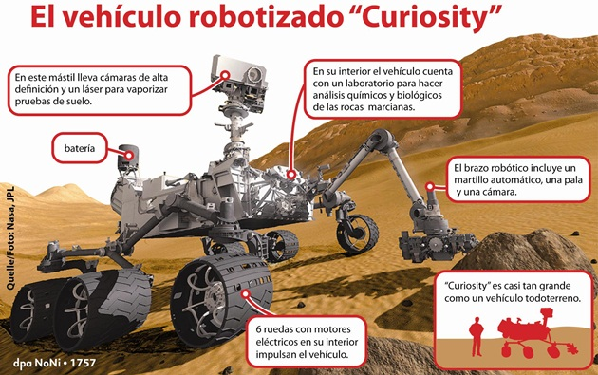

- El texto leído corresponde a:

- Una infografía
- Una noticia
- Un poema
- Un cuento

- El propósito del texto leído es:

- Relatar una historia que le sucede a un personaje.
- Expresar sentimientos y emociones.
- Informar sobre un hecho real.
- Explicar un tema o contenido.

- ¿Con qué tipo de energía funciona “curiosity”?

a) Electricidad
b) Energía solar
c) Batería
d) Pilas

- ¿Cuál de los siguientes elementos no posee “curiosity”?

- Cámara
- Ruedas
- Serrucho
- Martillo

- ¿Cuál es la función que cumple el láser que posee este vehículo robotizado?

- Para impulsar el vehículo.
- Para realizar experimentos.
- Para grabar.
- Vaporizar pruebas de suelo.

- ¿Cuál de las siguientes palabras es un adjetivo?

- Laboratorio
- Cámara
- Automático
- Suelo

- ¿Qué sentirías al viajar en una nave espacial? Escribe una rima corta de 4 versos sobre cómo te imaginas ese viaje. (5 ptos)

Recuerda:

- Incluir las palabras: astronauta y espacio.
- Escribir en estrofa de cuatro versos.
- Escribir con mayúscula cuando corresponda.
- Escribir con letra clara.

